Вопрос 2. Как моет мыло? Объясните физику процесса.

7F196
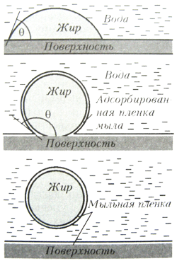
Моющее свойство мыла и синтетических порошков объясняется тем, что мыльный раствор имеет меньший коэффициент поверхностного натяжения, чем чистая вода. У чистой воды у_{воды} = 0,073 Н/м, а мыльного раствора у_{мыльного раствора} = 0,045 Н/м. Поэтому большое поверхностное натяжение мешает воде проникать в промежутки между волокнами ткани и мелкие поры.
При растворение даже незначительного количества мыла в воде оно скапливается (адсорбируется) на границе воды с отмываемой поверхностью. Молекулы мыла имеют продолговатую форму. Один из концов молекулы мыла погружается в воду, а другой отталкивается от воды и присоединяется к молекулам жира. Адсорбированные молекулы мыла окружают капельки жира и отмываемую поверхность плотно заполненным одинарным мономолекулярным слоем, который обладает высокой механической прочностью. Молекулы мыла сильно связаны друг с другом и разорвать плёнку очень трудно.
Поэтому при стирке плёнки из адсорбированных молекул не разрушаются и препятствуют обратному прилипанию уже оторвавшихся капелек жира к поверхности ткани. Взвешенные в воде частички ткани и капельки жира удаляются вместе с ней.

